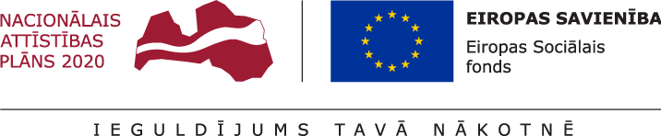

DETALIZĒTS PRAKSES IZIEŠANAS LAIKA GRAFIKS UN TĒMAS
projekta Rīgas Stradiņa universitātes akadēmiskā personāla kapacitātes stiprināšana ietvaros (Projekta nr.: 8.2.2.0/18/A/013)
2019.gads

Prakses plāna apstiprināšanas lapa atbilstoši tehniskajā specifikācijā noteiktajam
Amats | Vārds uzvārds | Paraksts
Stažieris

Pretendenta stažēšanās vadītājs

Pasūtītāja projekta virziena vadītājs

Prakses programma studiju virzienā “ Tiesību zinātne”
Sadaļā “ Starptautiskās tiesības-1” (100 h)
Prakses mērķis.
Noskaidrot aktuālākās starptautisko privāttiesību problēmas, piemērojot ārvalstu tiesību aktus, sagatavojot starptautiskus komerclīgumus un starptautiskajā civilprocesā. Noskaidrot starptautisko gaisa tiesību praktiskās piemērošanas problēmas.
Nr. | Tematiskie bloki un uzdevumi | JAN | FEB | MAR | APR | MAI | JUN | JUL | AUG | SEPT | OKT | NOV | DEC
1. | Problēmas sagatavojot starptautisko privāttiesību līgumus | - | -
1.1… |  | - | -
2. | Incoterms praktiskā pielietošana | - | -
2.1… |  | - | -
3. | CISG konvencijas piemērošana | - | -
3.1… |  | - | -
4. | Starptautisko pārvadājumu problēmjautājumi | - | -
4.1… |  | - | -
5. | Maksājumu instrumentu piemērošanas praktiskās problēmas, ārvalstu tiesu un šķīrējtiesu nolēmumu atzīšana | - | -
5.1… |  | - | -

